Муниципальное казённое общеобразовательное учреждение Никольская средняя общеобразовательная школа Межевского муниципального округа Костромской области

Проектно-исследовательская работа
Тема: «Путеводитель по селу Никола Межевского района Костромской области »

Работу выполнил: ученица 6 класса
МКОУ Никольская СОШ
Ильинская Анжелика
Руководитель: Соколова Наталья Николаевна, учитель географии МКОУ Никольская СОШ.

С. Никола
2023

Оглавление
Введение 3
ОСНОВНАЯ ЧАСТЬ 4
I. Теоретическая часть 4
1.1 История села. Берег Р. Никольская. 4
1.2 Графский парки усадьба Толстых 6
1.3 Дом Дубровина 8
1.4. Церковь Николая Чудотворца и церковный парк 9
1.5 Парк Победы 10
1.6 Река Межа 11
2. Практическая часть 12
2.1 Путеводитель по селу Никола Межевского района Костромской область 12
2.2. Организация экскурсий по селу Никола Межевского района Костромской области. 13
Заключение 15
Список литературы 17

Введение
В этом году я пишу проект по географии. Я решила, что буду изучать свое родное село Никола, его историю, достопримечательности, ведь я так мало об этом знаю.
Цель исследования: изучить информацию о достопримечательностях моего родного края села Никола и способствовать развитию туризма в Межевском крае.
Задачи:
1) Познакомиться с историей села Никола Межевского района Костромской области
2) Узнать какие достопримечательности есть в нашем селе.
3) Составить описание самых главных достопримечательностей с. Никола
3)Составить путеводитель по селу Межевского района Костромской области.
4)Провести экскурсии по селу Никола.
Гипотеза: я предполагаю, что история интересна не только мне, но и жителям села Никола моим сверстникам, людям, приезжающим из других городов и сёл.
Мною в ходе работы использовались следующие методы: изучение литературы, материалов из сети Интернет, материалов, имеющихся в Никольской сельской библиотеке, анализ, обобщение, создание путеводителя, экскурсионный
Новизна моей исследовательской работы в том, что я в ходе работы я создала свой вариант путеводителя по селу Никола, организовала и провела экскурсию для учащихся 5-6 классов.

ОСНОВНАЯ ЧАСТЬ

I. Теоретическая часть

1.1 История села. Берег реки Никольская.
Рис1. Берег реки Никольская
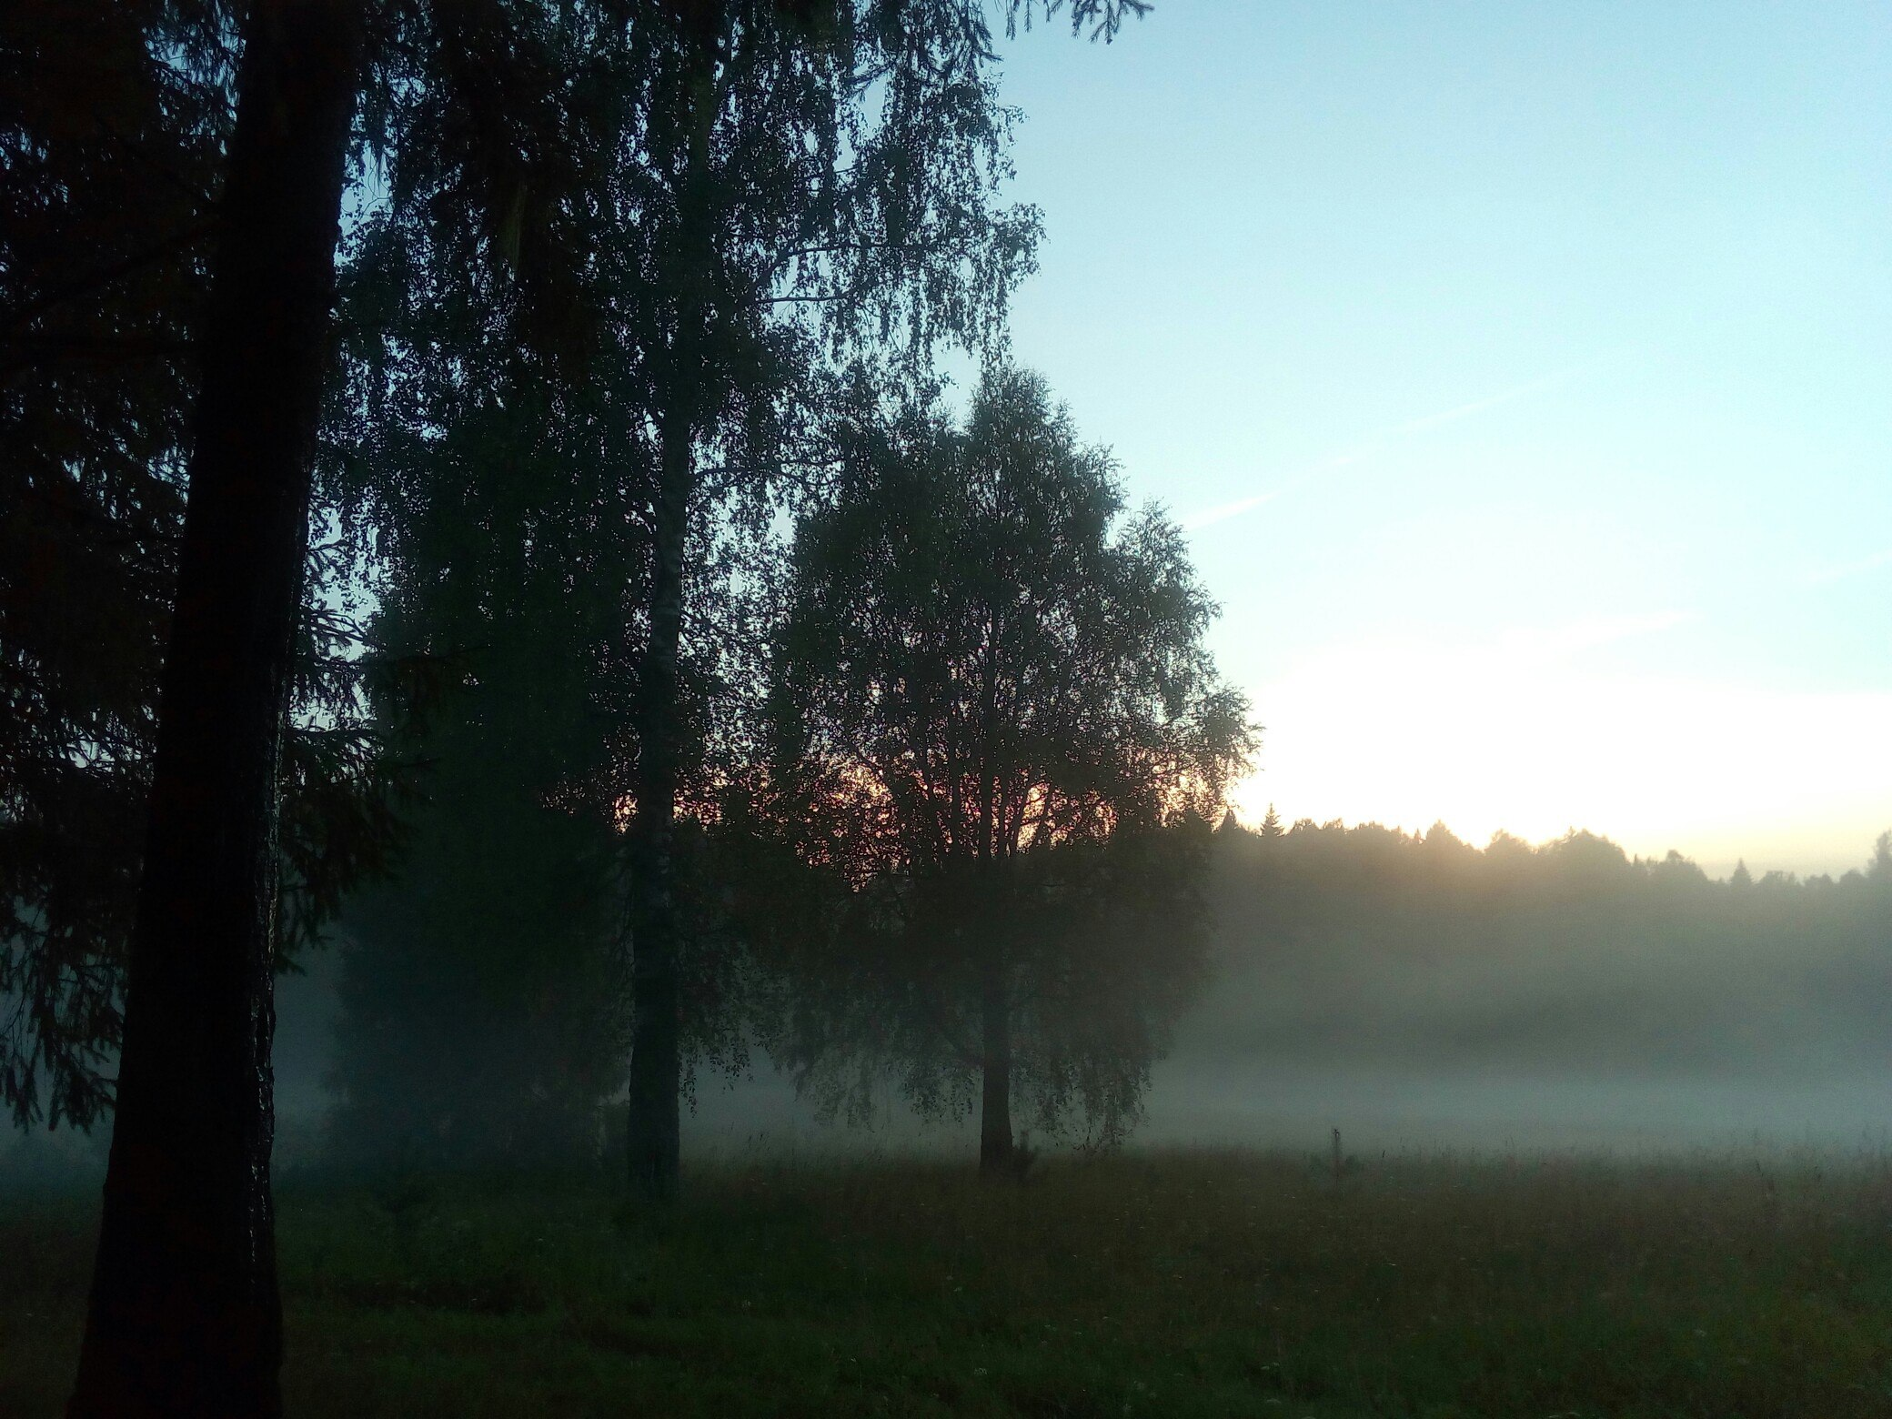
По-моему мнению, «Никола» привилось от народного названия «Никола – граф», соединившего в одно: церковь (Никола Чудотворец) и графа–барина проживавшего в селе. К тому же, печать Никольской церкви даже в 2003 году давала оттиск «Никола – граф».
Слово «Никольское» живёт в названии улиц села, школы, детского сада, поликлиники, социального приюта для престарелых. Оно означает, что во всех этих учреждениях работают добросовестные труженики, честные люди, ответственные, дружные, весёлые.
Точной даты основания села пока не существует.

Свой отсчёт село ведёт от 1616 года, поскольку именно в этом году в Дозорной книге найдена первая запись о существовании деревни Никольской, относящейся к Кропачёвой слободе. «В деревне Никольской 4 двора крестьян»». Д.Ф.Белоруков указывает на Таможенную книгу 1676 года Великого Устюга, где записано, что на Меже были старцы Никольского монастыря с товаром на 5 рублей.
По Ревизским сказкам 1850 года село Никольское принадлежит графу Януарию Ивановичу Толстому. Возможно, переход в названиях от «деревни», «сельца» до села связан со строительством в центре села каменной церкви Святого Николая в 1827 году графиней Анной Фёдоровной Толстой. Переход к слову «Никола» в названии села, по мнению Соколова Александра Ильича, произошёл в 1961 году, когда на штампе почты было впервые записано вместо слова Никольское слово Никола. «По моему мнению, никто о переименовании села Никольского в село Николу не ходатайствовал и никаких решений о переименовании никто не выполнял. Соответствующим органам нужно это учесть и восстановить настоящее название села – село Никольское. Этот произвол произошел с названием нашего почтового отделения, которое с момента открытия (1910год) под названием почтовое отделение Никола – Межевское, а вот с 1961 года стало под названием Никола» Как бы то ни было, а название Никола прижилось, и село до сих пор так и называется.

1.2 Графский парки усадьба Толстых
Рис2. Графский парк

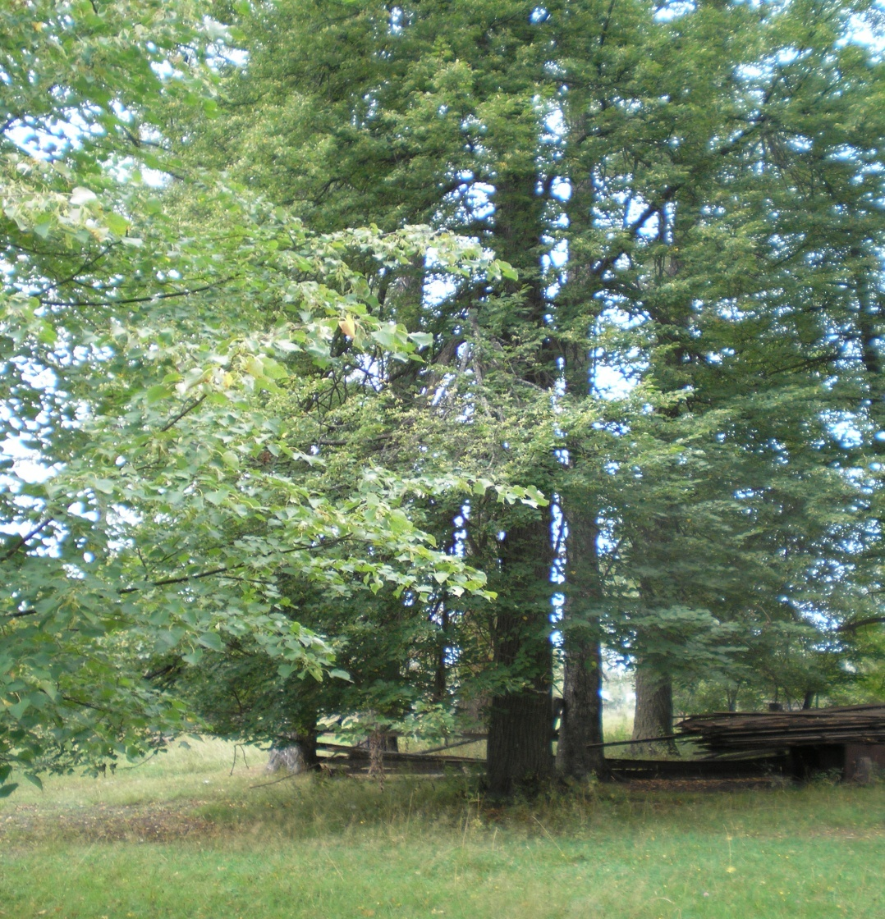

Граф Иван Андреевич Толстой родился в 1747 году (1747-1818).Посвятил себя военной службе, служил в лейб-гвардии Семеновском полку с 1761 по1783 год, дослужился до генерал-майора и вышел в отставку в чине бригадира. Его поместье измерялось небольшой деревней Зиновка, расположенной на правом берегу речки Никольской на возвышенности. Женившись на Анне Федоровне Майковой, И.А.Толстой получил от неё в приданое сельцо Никольское и переехал сюда на жительство. Он построил усадьбу на берегу речки Никольской. Дом состоял из трёх этажей: два кирпичных и третий верхний этаж был деревянный, и стоял фасадом к Никольской речке, там была устроена запрудная. Рядом были живописные берёзовые аллеи, дорожки посыпались песочком, сзади был заложен парк. В доме этом побывало немало знаменитых людей: Катенин Павел Александрович – известный поэт-декабрист; Фонвизин Михаил Александрович – декабрист, его жена Наталья Апухтина; артист Каратыгин, а так же в 1904 году усадьбу посетил сам Лев Николаевич Толстой.
В этом доме родился Фёдор Иванович Толстой, тот самый Толстой, дуэлист-гусар, алеут, Американец.
В графской усадьбе родилась и дочь Ивана Андреевича Мария. Портрет её кисти Боровиковского находится в Третьяковской галерее в Москве.
Графский парк - один из самых красивых уголков села Никола. Несмотря на свой возраст, а парку уже более 200 лет, он очень хорошо выглядит и радует жителей села своей красотой. Заложил парк из берёз, лип и лиственниц граф Иван Андреевич Толстой. В графском парке можно укрыться от солнца, а также выйти вечером и послушать пение птиц, в период цветения лип здесь стоит душистый запах. Есть в парке липа, у которой 7 стволов, они идут от одного корня и делятся на 7 самостоятельных деревьев. Крона у этой липы самая густая.
Графский парк - очевидец и свидетель многих событий в жизни графской семьи, живая история нашего села.

1.3 Дом Дубровина
Рис. 3 Дом Дубровина
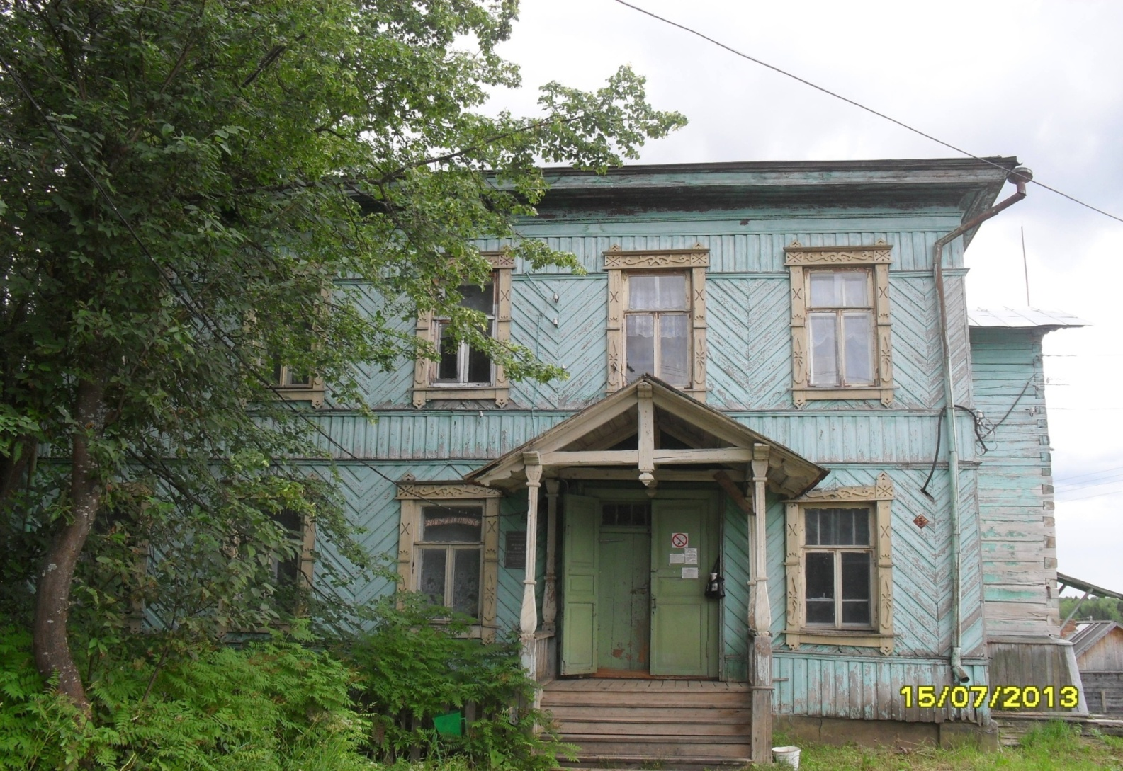
В конце 19 века графский дом этот дом приобрёл лесопромышленник Пётр Васильевич Дубровин из Кологрива. Дом стал его дачей, которую он очень любил. Но, видимо, дом был старый, Дубровин его реконструировал, снял верхний этаж и поставил здание конторы, где и жил сам. Сейчас это здание современного Никольского фельдшерского пункта и Никольской сельской библиотеки.

1.4. Церковь Николая Чудотворца и церковный парк
Рис. Церковь Николая Чудотворца
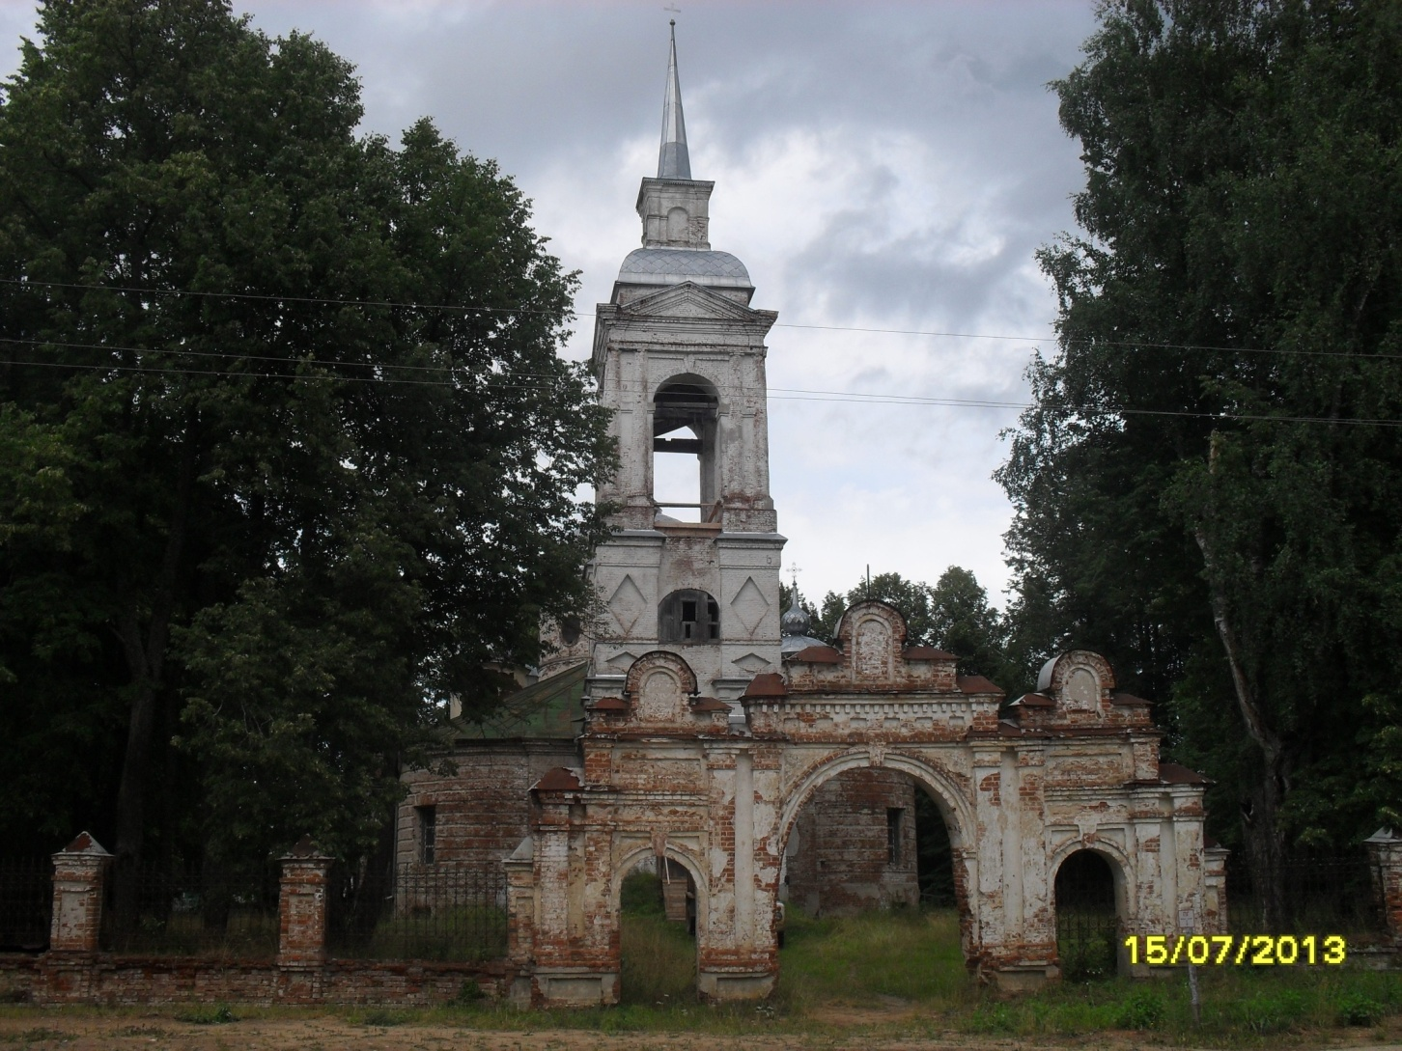
Церковный парк заложен с момента построения церкви в 1827 году. Парк окружает церковь Святого Николая, построенная графиней Анной Фёдоровной Толстой в честь победы на французами. Визитная карточка села Никола – храм Святого Николая. Для народа Святой Николай - один из самых почитаемых в стране.
Первые упоминания о Никольской церкви относятся к 1616 году. Перепись того года гласит: «В Кропачихской Слободке погост на речке Никольской. А на погосте церковь Николая Чудотворца деревянная клецки, а в церкви образа и свечи, и книги, и колокола приходных людей, да двор попа Агафона»
В 1813 году граф Иван Андреевич Толстой начал строить каменную церковь, но закончить не успел. После его смерти жена Анна Федоровна продолжила строительство, но при её жизни церковь тоже не была достроена. И лишь в 1840 году их сын Януарий Иванович Толстой завершил постройку церкви Николы Угодника это одна из версий построения храма ( Страницы истории села Никола).

В книге Ведомостей издания редакции Костромской Епархии в 1911 г. записано, что «Церковь Святителя Николая села Верхнемежского каменная, с такой же колокольней и оградой, построена в 1827 году помещичьей бригадиршей графиней Анной Толстой на свои средства. Кладбище при церкви закрыто и отведено в 200 соток, окопано канавой и огорожено деревянной изгородью»

1.5 Парк Победы
Заложен в 1964 году жителями села Никола под руководством Соколова Александра Ильича (1902 – 1999гг) и Воскресенской Галины Александровны в честь победы в Великой Отечественной войне. В центре парка расположен памятник воинам павшим на полях сражений. Памятник создан в 1965 году по инициативе учителей – фронтовиков Леонида Ефимовича Пахомова и Николая Ивановича Ершова
Рис. 5 Парк Победы

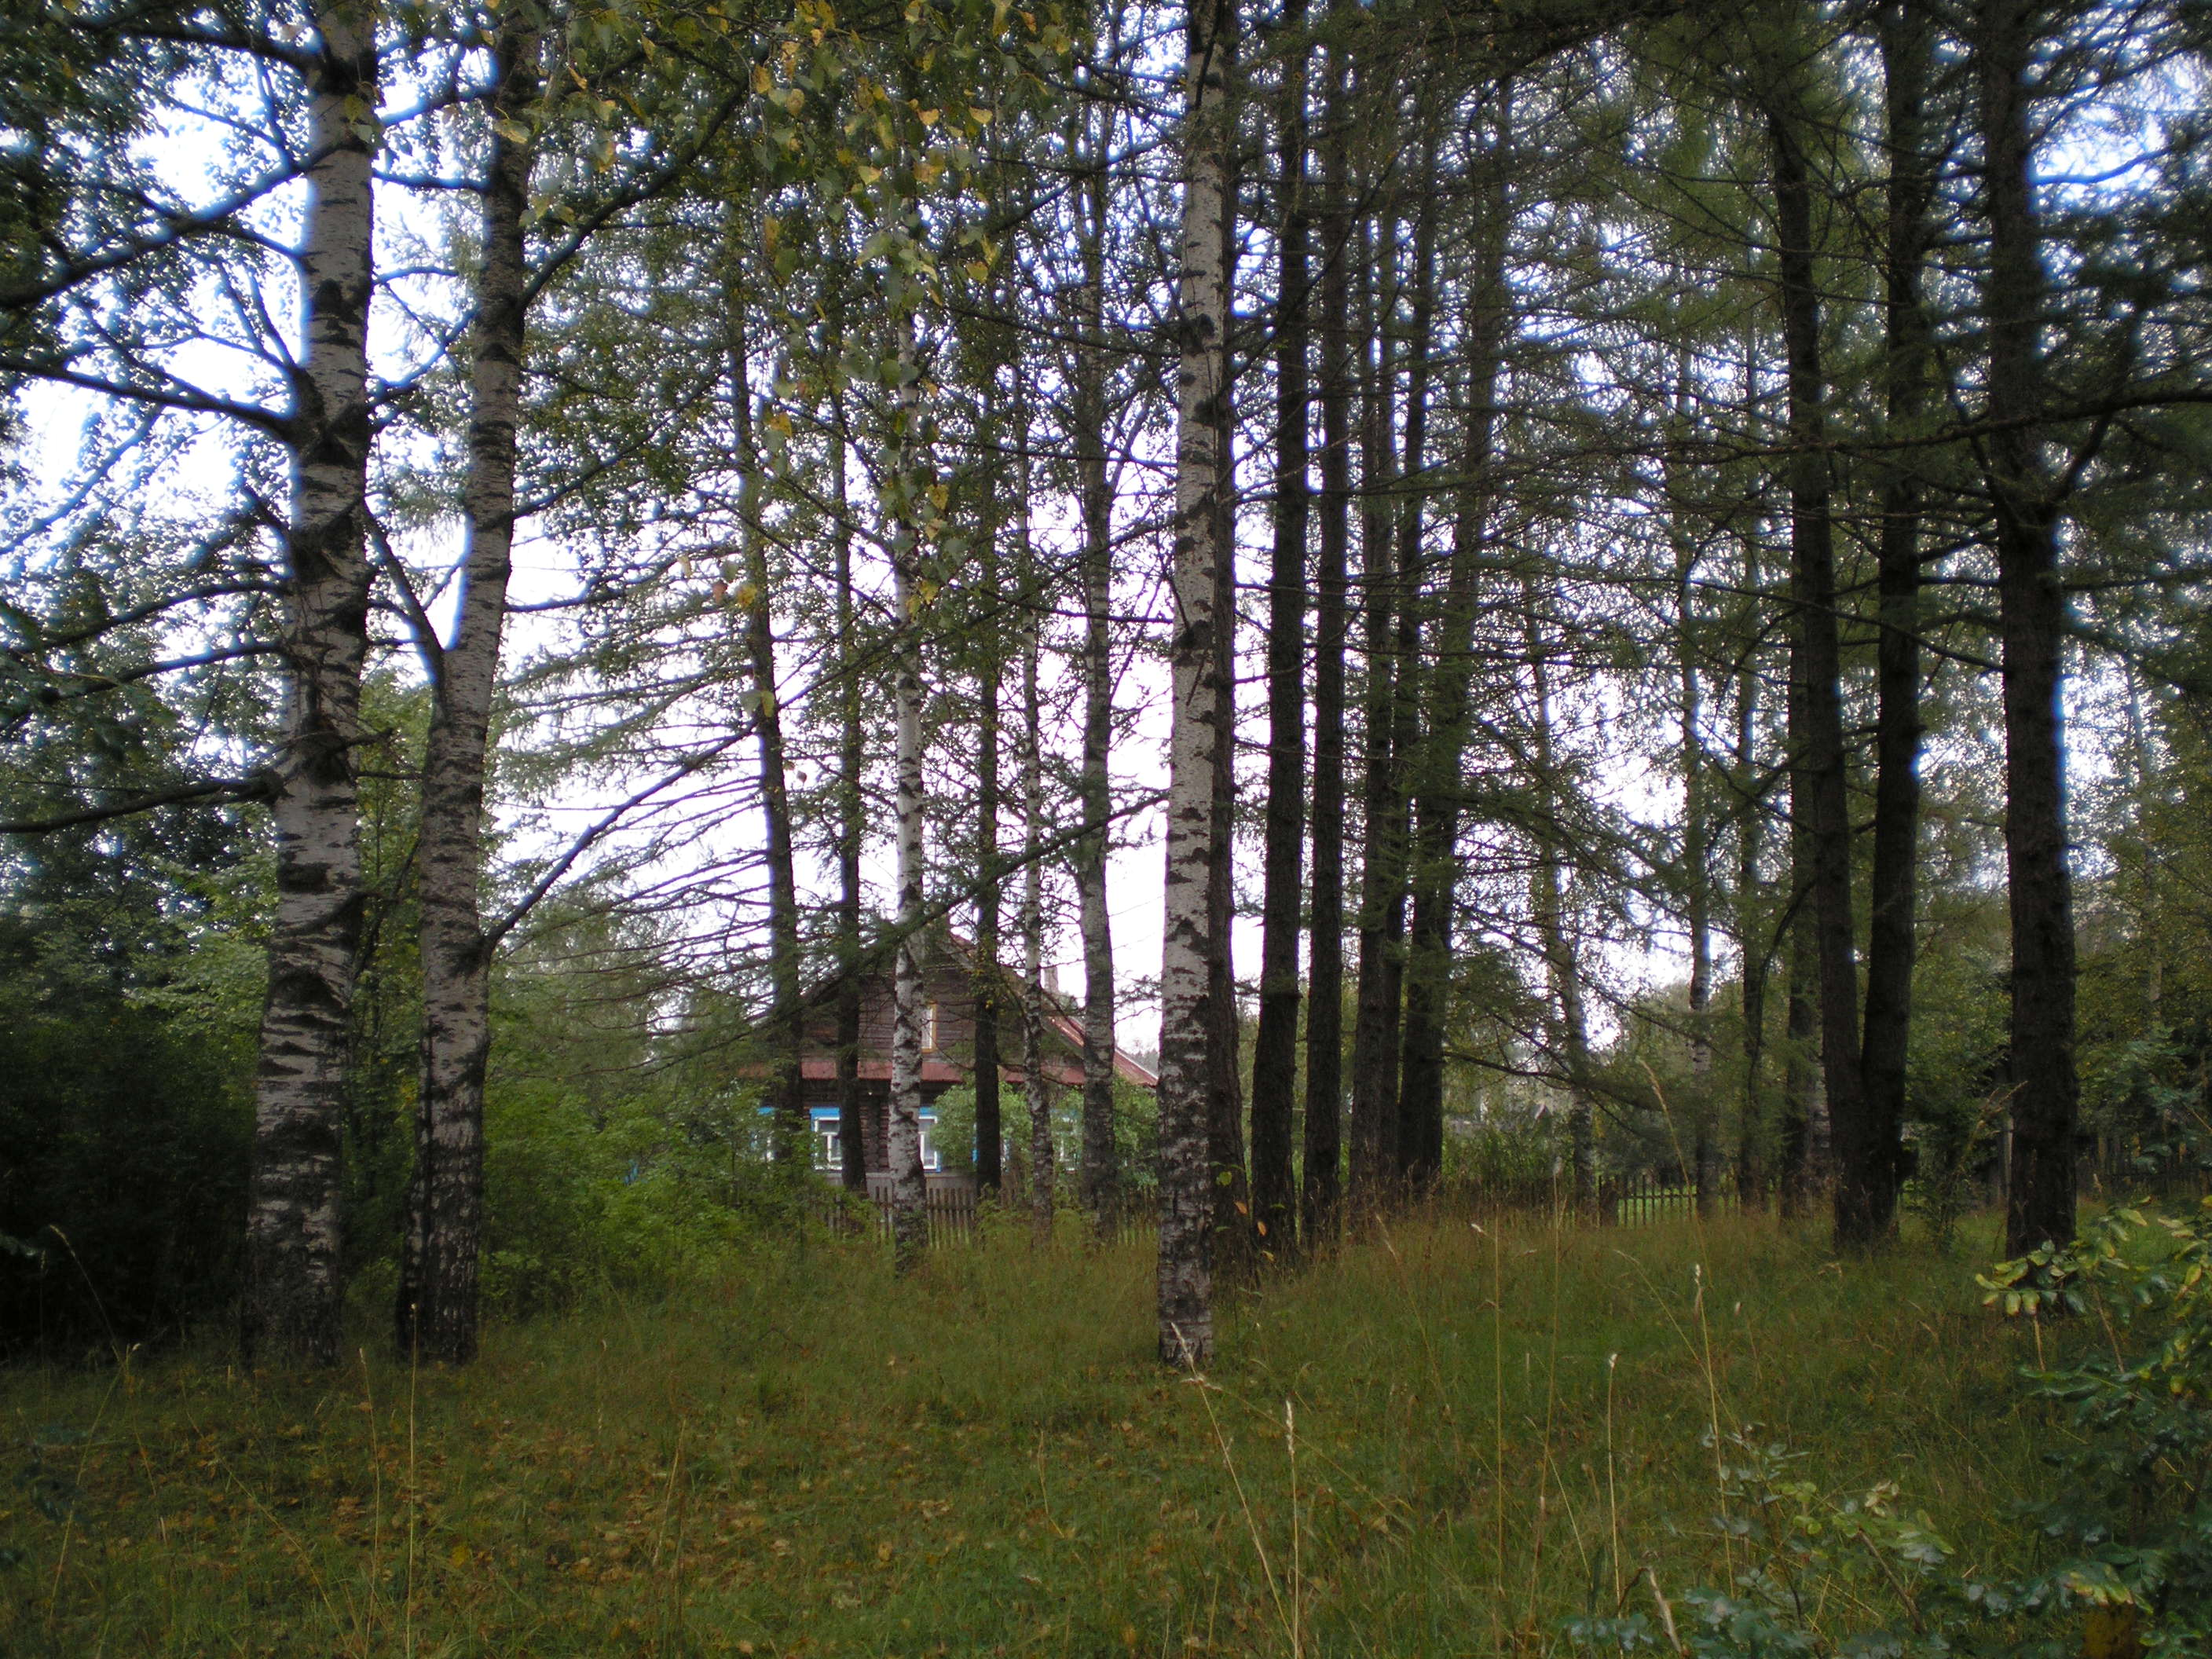

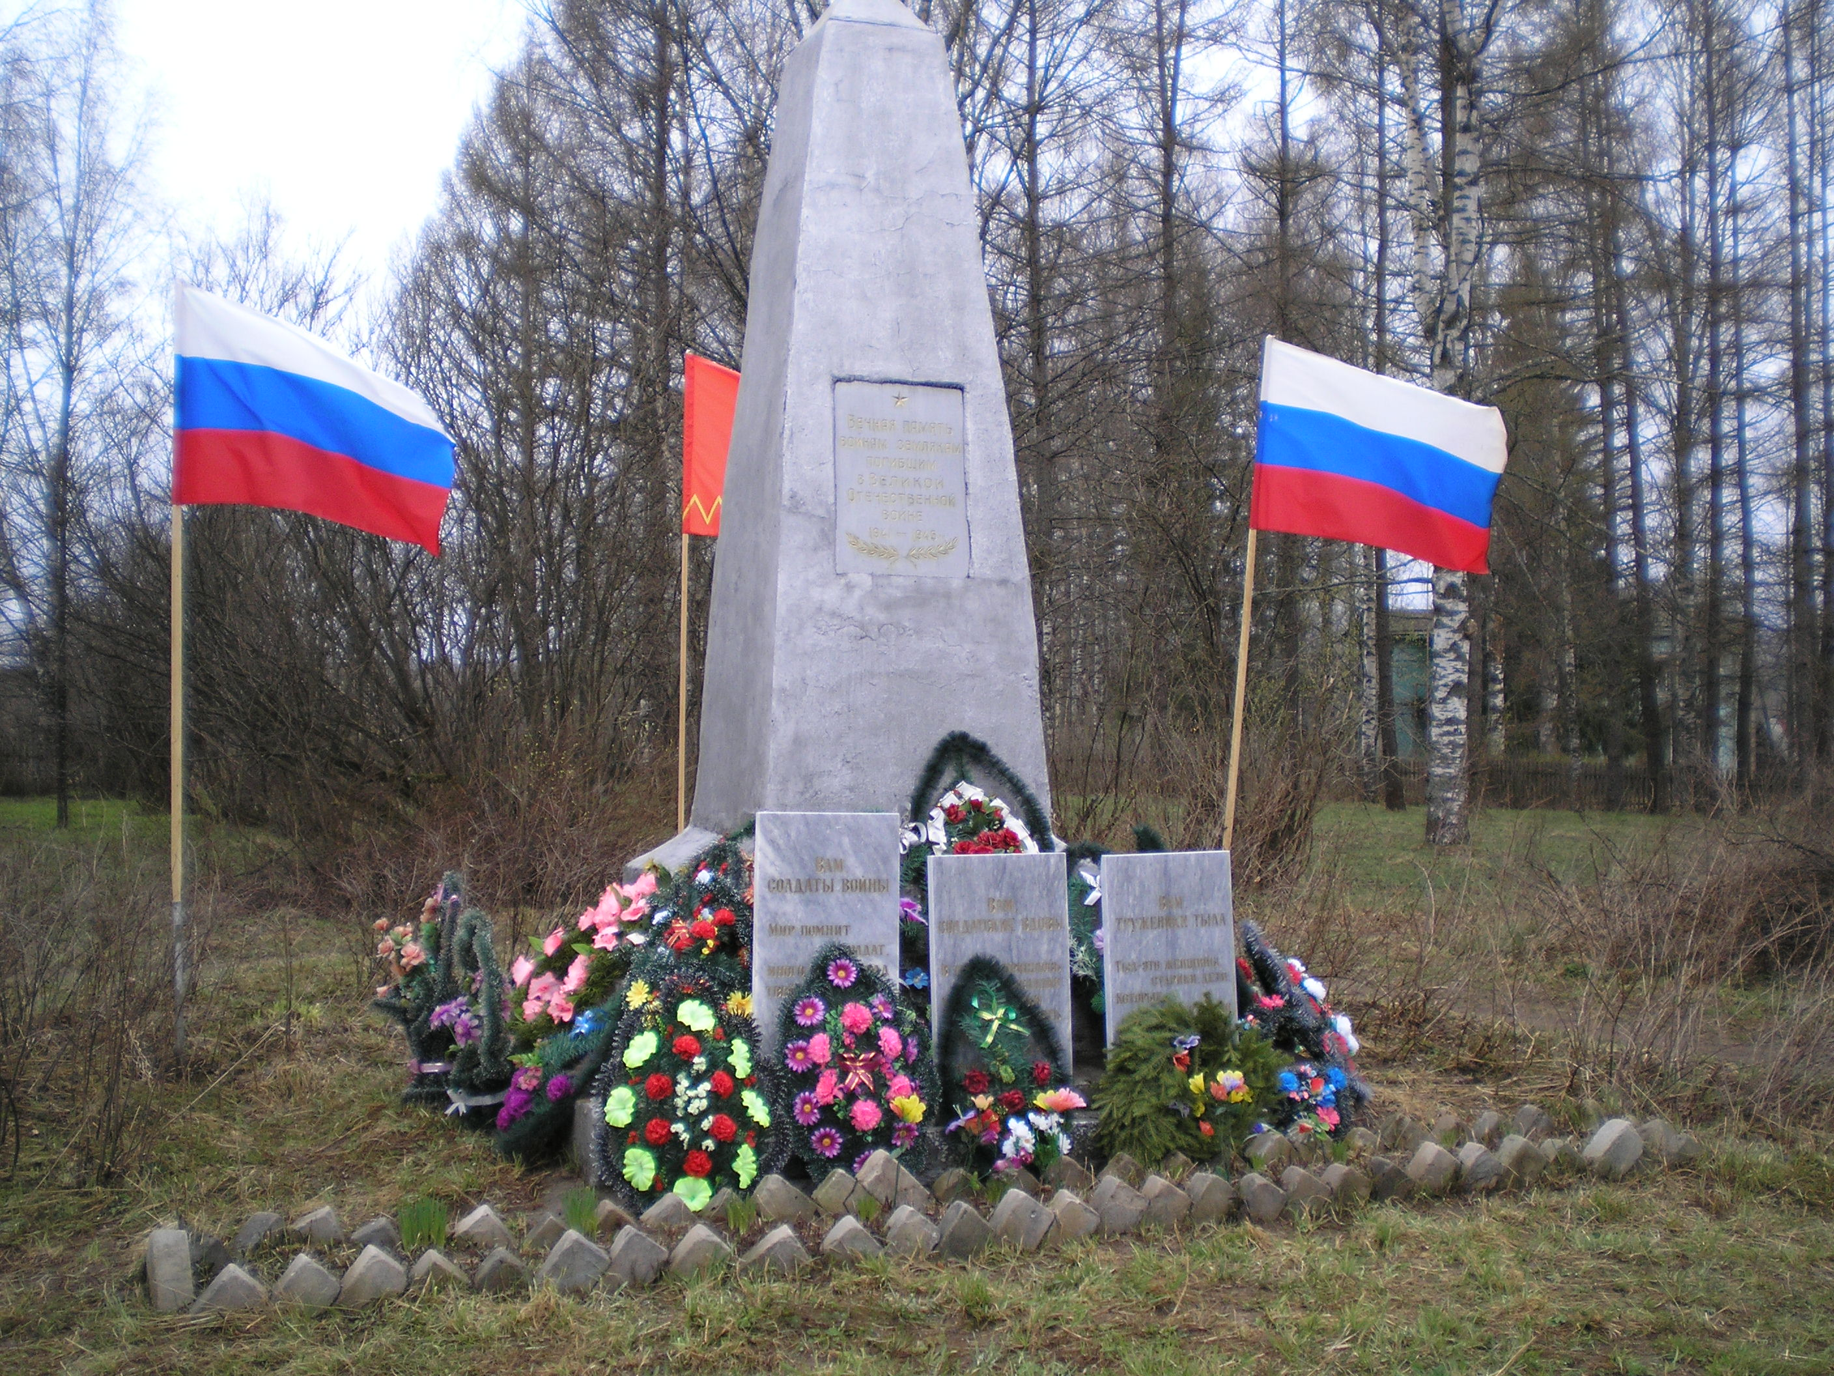

1.6 Река Межа
Рис. 6 Берег реки Межа
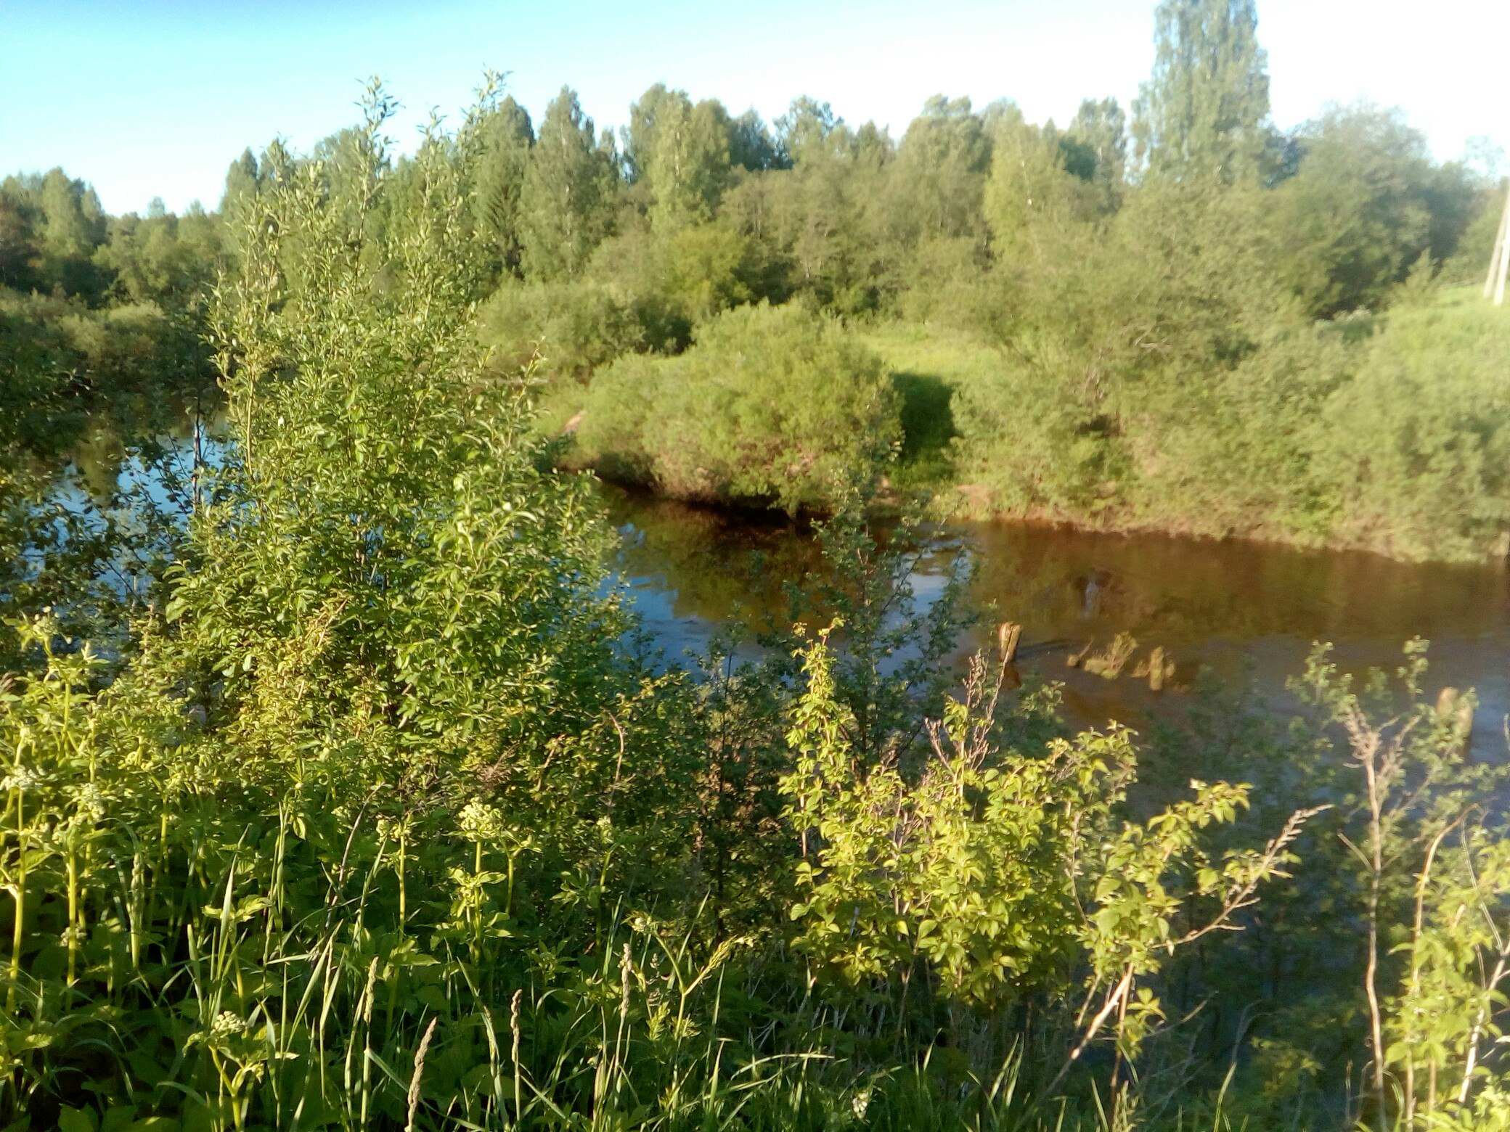
Длина реки Межа — 186 километров, площадь бассейна — 2630 км², средний расход воды в 30 километрах от устья — 17,9 м³/с.
Межа образуется из слияния двух небольших речек Конюг и Мичуг в глухом ненаселённом регионе лесного Заволжья близ границы с Вологодской областью.
Первые километры река представляет собой широкий ручей коричневатого торфянистого цвета, петляющий по лесной ненаселённой местности. Собрав воду многочисленных мелких притоков, Межа выше Георгиевского расширяется до 20-30 метров и начинает течь на юг почти параллельно Унже в 15-20 километрах к востоку от неё.
Красивые лесные участки по берегам чередуются с лугами и болотами, есть пляжи. Скорость течения небольшая. Населённость берегов постепенно увеличивается вниз по течению. Несмотря на то, что лесосплав по реке прекращён, на некоторых участках река загрязнена топляком.
Межа впадает в Унжу семью километрами выше города Мантурово.
Крупнейшие притоки — Большая Шохра, Портюг, Шекшема (все левые).
Протекает по территории Межевского и Мантуровского районов. На реке расположено крупное село Георгиевское — центр Межевского района Костромской области.
2. Практическая часть

2.1 Путеводитель по селу Никола Межевского района Костромской область

В ходе работы над проектом мною был создан путеводитель по селу Никола Межевского района Костромской области. Данный путеводитель я могла бы предложить нашим гостям из других городов и сёл. И еще его можно использовать для организации экскурсии по селу Николе.

Рис. 7. Путеводитель по селу Никола Межевсккого района.

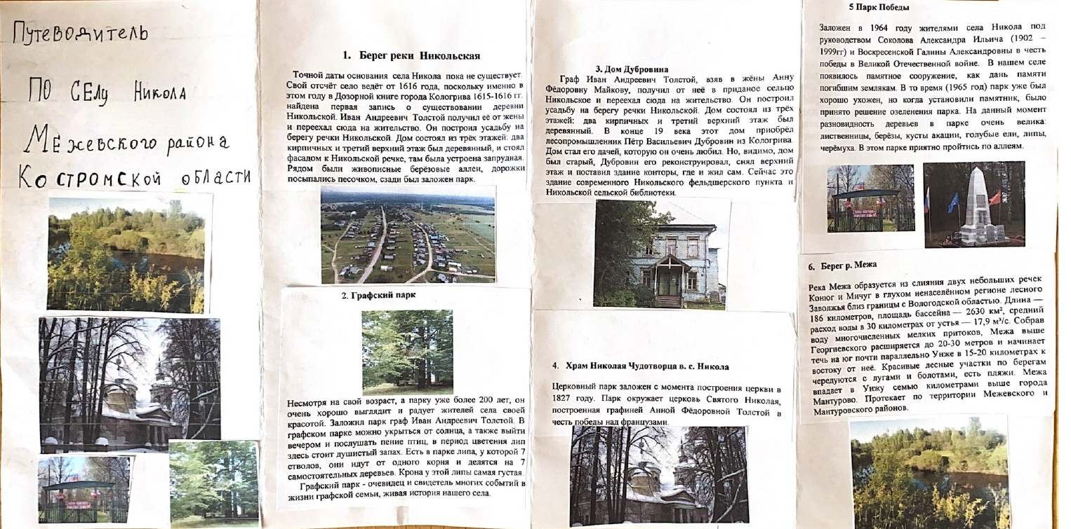

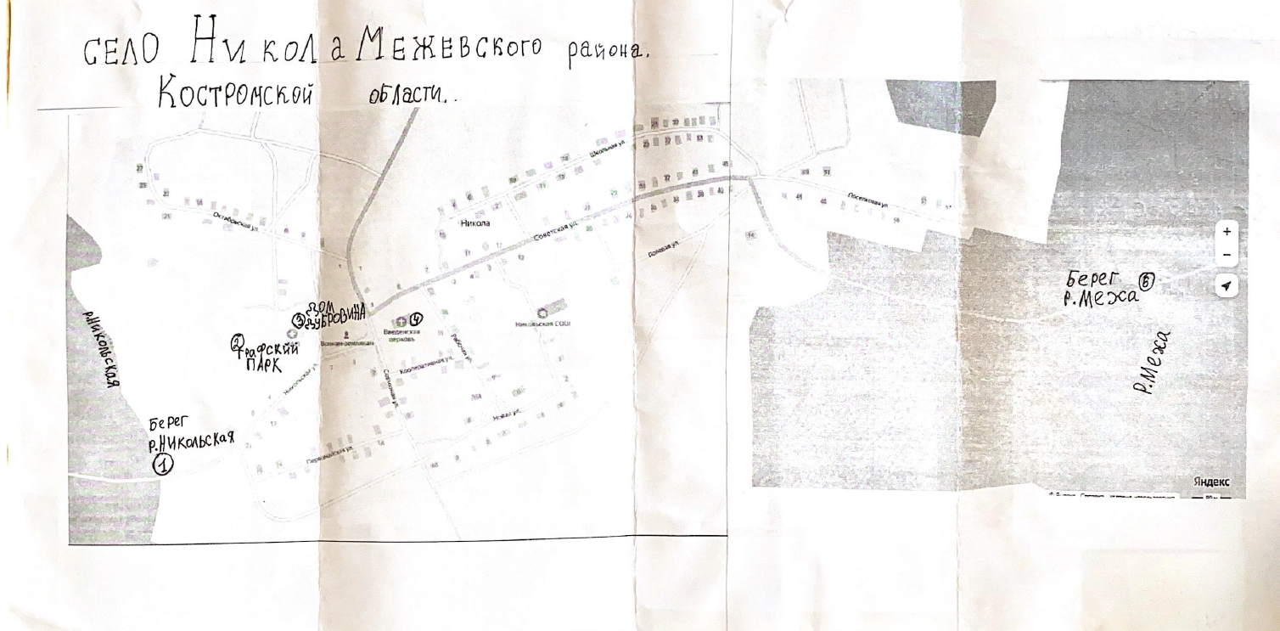

2.2. Организация экскурсий по селу Никола Межевского района Костромской области.

Рис. 8 Берег реки Межа. Мы на экскурсии
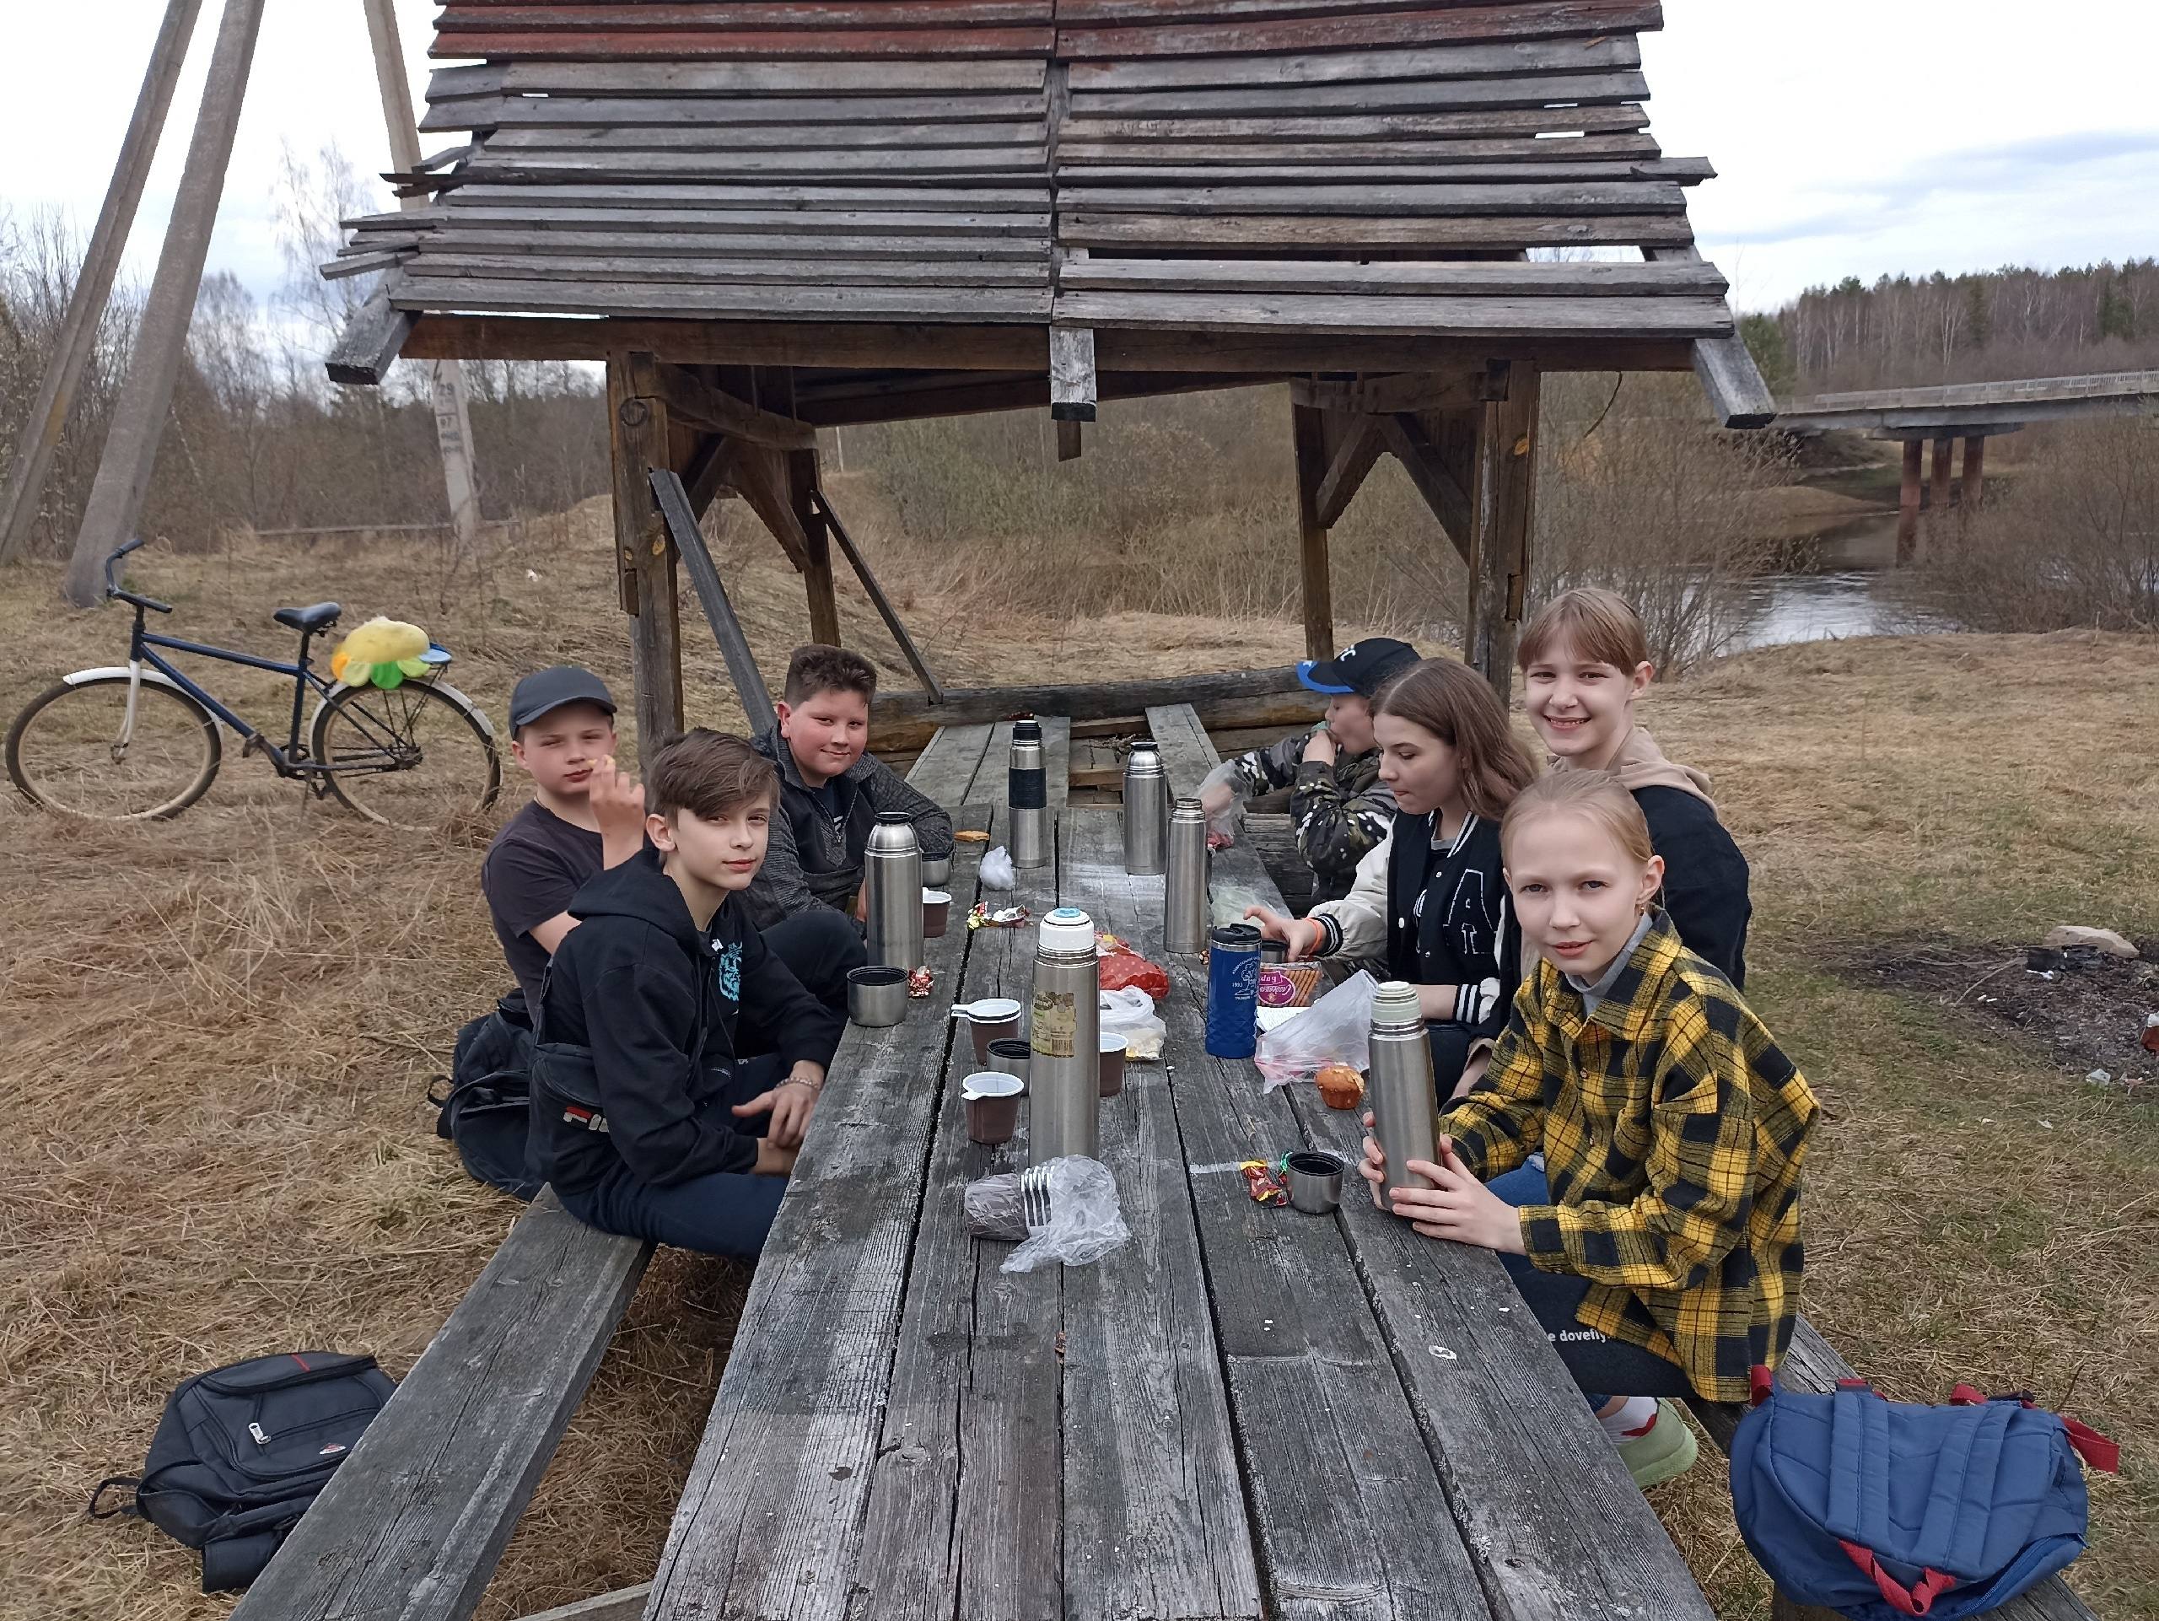
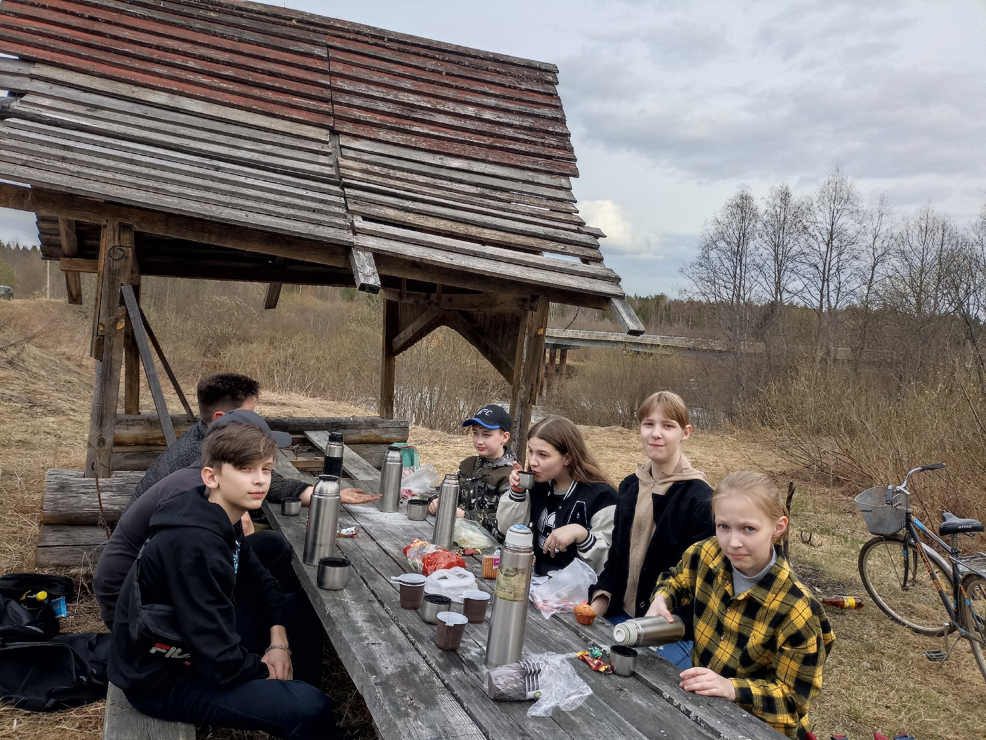
25 апреля 2023 я организовала и провела экскурсию по селу Николе для учащихся 5-6 классов. Мы посетили 6 пунктов, сначала мы поехали на велосипедах на реку Никольскую. где я рассказала ребятам об истории нашего села. Потом мы отправились на место бывшей графской усадьбы, где ребята узнали от меня об истории усадьбы Ивана Андреевича Толстого и его семьи.
Также в ходе нашего путешествия ребята познакомились с историей графского парка. Следующим пунктом был дом Дубровина . Далее мы переместились в Парк победы, я поведала ребятам в память о каких событиях он был заложен, кто был инициатором его создания, когда это произошло. На территории храма Николая Чудотворца церковь ребята узнали, что Анна Федоровна Толстая, жена графа, руководила строительством церкви, в 1927 году строительство завершилось. Любоваться его красотой мы имеем возможность и сегодня. По дороге к реке Межа мы рассмотрели дома Ушковых. В 19 веке эта семья выкупила графские земли. Антон Ушков выделил десятину земли под сельское кладбище, поэтому и сегодня его называют «Антоновой десятиной». Добравшись до берега реки Межи ребята узнали от меня об основных сведениях о реке Меже. Потом мы пили чай, вспоминали своих предков и говорили о том, какой вклад они внесли в развитие родного края. В ходе беседы выяснилось, что знаем мы очень немного. В ходе нашего чаепития мы с руководителем, Соколовой Натальей Николаевной провели опрос. Задали ребятам два вопроса: Узнал ли ты что-то новое об истории своего родного края? Как ты думаешь, подобная экскурсия будет интересна гостям нашего села? Большинство ребят на оба вопроса ответили утвердительно.

Заключение
Мне очень понравилось работать над проектом . Я узнала много нового и интересного об истории своего родного села и людях, которые внесли большой вклад в его развитие.
В этом проекте я выяснила что нашей Николе 407 лет. Андреевич Толстой взяв жены Анну Федоровну Майкову, получил от нее приданое сельцо Никольской и приехал на сожительство. А также были новые постройки например Иван Андреевич построил дом , который теперь вместо его дачи теперь Никольский фельдшерский пункт и Никольской библиотеки. Церковь- построенный Анной Федоровной в 1827 года. Графский парк, которому уже 200 лет. Парк победы построен в 1964 году в честь Великой Отечественной войны.
Понимаю, что работать над этой темой можно ещё долго и узнать еще больше. В ходе беседы на реке мы с ребятами поняли, что мало знаем об истории своих семей и роли своих родственников в развитии Межевского края или других городов и территорий нашей необъятной Родины. Поэтому считаю необходимым мне и моим сверстникам больше беседовать со старшими родственниками на эти темы. Результаты опроса подтвердили мою гипотезу, так как большинству ребят интересна история нашего села, Считаю, что задачи работы выполнены, цель достигнута. Думаю, что я действительно внесла свой небольшой вклад в изучение истории своего родного края, немного поспособствовала развитию туризма: создала свой вариант путеводителя, положено начало экскурсионной деятельности, Думаю, что продолжу работу в данном направлении на экскурсию записались ученики 3 класса.
Мою исследовательскую работу можно будет использовать в образовательных целях, в частности на уроках географии и окружающего мира, при проведении внеклассных мероприятий, классных часов, по истории родного края.

Список литературы
- Исследовательская работа Голубевой Галины Алексеевны, учителя истории МКОУ Никольская СОШ «Никола-граф - старинное русское село», 2012 год
- Сайт. История Костромской глубинки https://lifekostroma.ru/municipalnye-obrazovaniya/mezhevskoj-rajon/dostoprimechatelnosti-mezhevskogo-rajona/cerkov-nikoly-ugoddnika-v-sele-nikola-mezhevskogo-rajona
- Исследовательская работа «Парки села Никола» ученицы 10 класса МКОУ Никольская СОШ Тихомировой Лилии.
- Журнал Губернский дом, № 3, 2006 год.

Исследовательская работа Голубевой Галины Алексеевны, учителя истории МКОУ Никольская СОШ «Никола-граф - старинное русское село», 2012 год
Журнал Губернский дом, № 3, 2006 год.
Исследовательская работа «Парки села Никола» ученицы 10 класса МКОУ Никольская СОШ Тихомировой Лилии.

